**МКДОУ «Салам»**

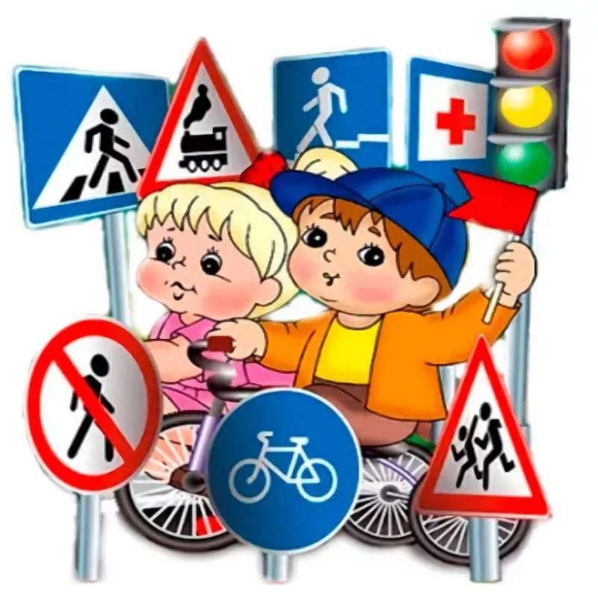

Составитель:

Воспитатель высшей квалификационной категории Маазова А.Ш.

Воспитатель 1квал.катег. Ахмедова Раисат А.

**2019 г**

**Паспорт уголка ПДД в старшей группе**

**Цель**:  формирование и развитие у детей  умений и навыков  безопасного поведения в окружающей дорожно-транспортной среде.

**Задачи:**

Формировать у детей дошкольного возраста необходимые знания, умения и навыки для обеспечения безопасного поведения на улице и дорогах; развитие у детей познавательных процессов, необходимых им для правильной безопасной ориентации на улице.

Учить детей адекватно реагировать на реальную обстановку и опасность на дорогах.

Помочь выработать  сознательное отношение к изучению правил БДД. Формирование у детей навыков и умений наблюдения за дорожной обстановкой и устойчивых положительных привычек безопасного поведения на улице.

Познакомить дошкольников с правилами пользования общественным транспортом и поведения в нем; сформировать умения применять полученные знания в жизни; воспитание дисциплинированности и сознательного выполнения правил дорожного движения, культуры поведения в  дорожно-транспортном процессе.

Способствовать повышению педагогического мастерства и уровня знаний педагогов.

Вовлекать родителей в работу по обучению детей правилам дорожного движения, побуждать их оказывать посильную помощь и привлекать к сотрудничеству с ДОУ.

Материалы :

1. Игрушки:

дорожные знаки

машины

светофор

коврик развивающий

пешеходный переход

полицейская форма.

1. Наглядные материалы:

плакаты

карточки

наглядно – дидактическое пособие «Правило маленького пешехода»

папка – передвижка «Безопасность дорожного движения»

наглядное пособие И.Ю.Бордачева «Безопасность на дороге»

папка «Дорожные знаки в картинках»

1. Литература:

Н.Мигунова «Учимся переходить дорогу»

«Правила дорожные знать каждому положено»

М.С.Коган «Сценарии»

«Детям о правилах поведения на ж/д транспорте»

Ф.С.Майорова «Изучаем дорожную азбуку»

4) Игры:

Домино «Транспорт»

Пазлы «Машинки»

Викторина по ПДД

1. Перспективное планирование

Работа с родителями:

- раздаточный материал (листовки)

- консультации на собрании

- консультации в печатном виде в доступе для родителей

- демонстрационный стенд ПДД для родителей

- папка передвижка в доступе для родителей

